Памятка для родителей. «Здоровый образ жизни детей — задача родителей» Часто взрослые считают, что для ребенка самое важное – хорошо учиться. А можно ли хорошо учиться, если кружиться голова, если организм ослаблен болезнями и леностью, если он не умеет бороться с недугами?  Воспитывая ребенка в семье, мы часто употребляем слово «привычка». К вредным привычкам учащихся обычно относят безответственность, неорганизованность, лень. В основе этих проблем лежит отсутствие привычки быть здоровым и духовно и физически. С малых лет необходимо формировать положительный образ здорового человека. Убеждайте детей в том, что, если не заниматься спортом, трудно будет достигнуть успеха в учении, не станешь сильным и здоровым!  Человек современный все меньше и меньше понимает, что такое физический труд. Малоподвижный образ жизни (занятия в школе, уроки дома, сидение перед компьютером и телевизором) сказывается на общем состоянии здоровья детей. Уроки физической культуры восполняют дефицит двигательной активности только лишь на 11 %.  Необходимо школе: на родительских собраниях необходимо поднимать значение физической культуры и спорта; регулярно проводить спортивные праздники, дни спорта и соревнования; чествовать учащихся и их родителей, которые активно занимаются физической культурой; встречаться с ветеранами спорта; беседовать об истории и развитии спорта, олимпийского движения.  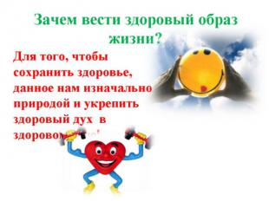  Здоровый образ жизни – это ответственность каждого человека перед обществом за свое здоровье. | Родители зачастую отмахиваются от детских проблем, считая их не серьезными. Однако самооценка внешнего вида, фигуры не дает подростку жить спокойно, мешает общению с друзьями, может привести даже к трагедии.  В такой ситуации родители должны понять, что они обязаны поддержать своего ребенка, сделать почти невозможное, показать личным примером, как можно лучше улучшить свою внешность, занимаясь физической культурой.  Если родители следят за здоровьем, за своей физической формой, то и ребенок будет вести активный образ жизни, он всегда готов подражать: зарядке по утрам, активному отдыху в выходные дни, закаливанию. Совместные прогулки, походы – вот лекарство от болезней души и тела.  Необходимо родителям: не стремиться освободить ребенка от уроков физической культуры, они так важны, как и уроки другого любого предмета в школе; способствовать систематическим занятиям его в спортивной секции; участвовать (вместе с учителями) во всех спортивных мероприятиях школы, как в роли участников, так и болельщиков; утверждать здоровый образ жизни в семье; избавиться от вредных привычек и вести активный образ жизни.  Самое большое богатство человека –  это его здоровье.  Отчего же зависит здоровье людей?  - 50% от образа жизни;  - 20% от наследственности (по наследству могут передаваться онкологические заболевания, гипертоническая болезнь, сахарный диабет)  - 20% от экологии  - 10% от работы учреждений здравоохранения.  БЕРЕГИТЕ СВОЕ ЗДОРОВЬЕ, | Физическая культура должна стать образом жизни детей!  Необходимо обеспечить возможность приобщиться всем к спортивно-оздоровительному образу жизни так, чтобы забота о здоровье стала привычкой. При осознании здорового образа жизни нравственные принципы сочетаются с практическими действиями. Занятия физической культурой способствуют воспитанию мужества, силы воли, трудолюбия, благородства и милосердия.  Высокие результаты в работе, спорте, улучшение здоровья, поддержание отличной физической формы не оставляют места вредным привычкам!  Любой выбранный вами вид спорта даст начальное физическое развитие вашему ребенку, создаст основу для дальнейшей специализации, когда ребенок сам осознанно выберет, может быть, даже другой вид спорта.  Занятия физической культурой и спортом помогают создать рациональный режим дня, чтобы день прошел плодотворно и насыщено, успешно сочетать физическую нагрузку с отдыхом: они дисциплинируют, способствуют духовному и физическому развитию.  Семья, в которой царит здоровый образ жизни, и любят физическую культуру и спорт, передает свои традиции от поколения к поколению.  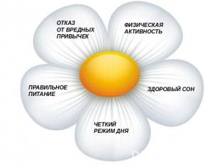  В понятие здоровый образ жизни входят:  - Режим труда и отдыха, режим питания.  - Физическая активность и закаливание (физкультура и спорт).  - Борьба с вредными привычками (курение, алкоголизм, игромания, наркомания).  - Личная и общественная гигиена, гигиена жилища.  - Психогигиена и психопрофилактика (взаимопонимание и взаимоуважение в семье, в школе, в коллективе).

